Рабочая группа АТК Кизилюртовского района побеседовала с вдовами членов незаконных вооруженных формирований
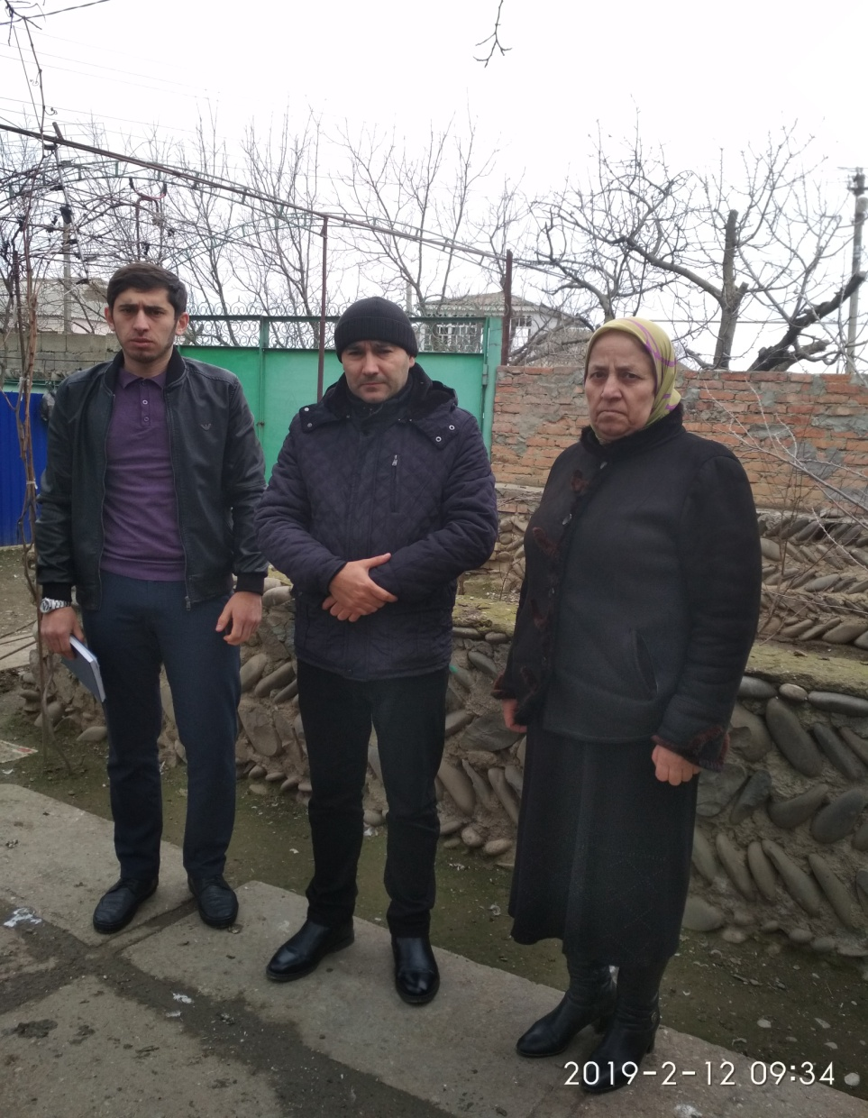

12 февраля в рамках профилактических антитеррористических мероприятий, а также в соответствии с графиком проведения индивидуально-профилактической работы в селении Зубутли - Миатли Кизилюртовского района была организована адресная встреча с вдовами членов НВФ. В мероприятии приняли участие ведущие специалисты аппарата АТК Кизилюртовского района Сабина Рашидова и Расул Мусаев, а также представители администрации села Зубутли – Миатли и районного Центра занятости населения.

Специалисты Антитеррористической комиссии провели индивидуальную беседу, в частности, с С.Гасимовой. Она высказала свое отрицательное отношение к терроризму и экстремизму, осудила действия бандитов.

«В ходе встречи специалисты АТК еще раз напомнили своей собеседнице, что экстремизм и религия несовместимы друг с другом», - сообщил Расул Мусаев. Он отметил, что в целях профилактики проявления экстремизма и терроризма в сельских поселениях подобные встречи в Кизилюртовском районе членами аппарата АТК будут проводиться систематически.

